ACO Easy-Flow Aufsatzstück 149x149 ABS/Rahmen/Schlitzrost V2A verrie.

ACO Haustechnik

Eigenschaften

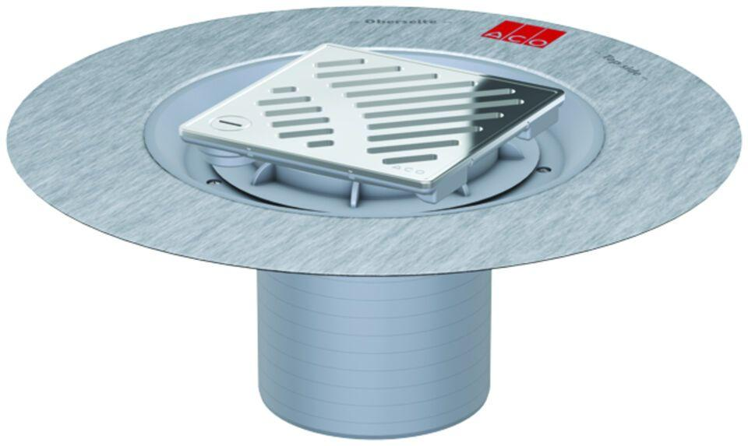

GTIN:

4002626303950

HAN:

5141.30.00